Міністерство освіти і науки України
Національний технічний університет України
«Київський політехнічний інститут
імені ІГОРЯ СІКОРСЬКОГО»

Новітні медіа
практикум

Рекомендовано Методичною радою КПІ ім. Ігоря Сікорського
як навчальний посібник для студентів,
які навчаються за спеціальністю О61 «Журналістика»,
освітньою програмою «Видавнича справа та редагування»

Київ
КПІ ім. Ігоря Сікорського

2022
Новітні медіа: Практикум [Електронний ресурс] : навч. посіб. для студ. спеціальності 061 «Журналістика», освітньої програми «Видавнича справа та редагування» / КПІ ім. Ігоря Сікорського ; уклад.: О. О. Гусак. – Електронні текстові дані (1 файл: 9,23 Мбайт). – Київ : КПІ ім. Ігоря Сікорського, 2022. – 50 с.

Гриф надано Методичною радою КПІ ім. Ігоря Сікорського (протокол №6 від 24.06.2022 р.)
за поданням Видавничо-поліграфічного інституту (протокол №10 від 06.06.2022 р.)

Електронне мережне навчальне видання

Новітні медіа
практикум

Укладачі: | Гусак Ольвія Олександрівна, к. н. із соц. ком.
Відповідальний редактор | Левчук О.М., кандидат філологічних наук, доцент

Рецензенти: | Корнєєв В.М., доктор наук із соціальних комунікацій, професор, заступник директора з навчально-виховної роботи  Інституту журналістики Київського національного університету імені Тараса Шевченка  Михайленко В.М., кандидат філологічних наук, доцент, доцент кафедри мови та стилістики Інституту журналістики Київського національного університету імені Тараса Шевченка

Навчальний посібник для студентів з курсу «Новітні медіа» для підготовки фахівців спеціальності «Журналістика» є збірником лабораторних робіт та практичних завдань на закріплення теоретичних знань. Метою навчальної дисципліни є формування у студентів здатностей збирати, аналізувати, систематизувати дані для створення журналістського матеріалу; готувати мультимедійні матеріали, створювати візуалізації, інфографіку, таймлайни, карти, аудіо- та відеоконтент для нових медіа; публікувати мультимедійні історії в інтернеті. У посібнику надано рекомендації до виконання практичних завдань та лабораторних робіт.

© О. О. Гусак, 2022
© КПІ ім. Ігоря Сікорського, 2022

ЗМІСТ

ВСТУП………………………………………………………………….....………...4
Структура кредитного модуля ………………...………………………….....…....6
Основні вимоги до оформлення лабораторних та практичних робіт...................7
Політика навчальної дисципліни та критерії оцінювання результатів…...........7
Завдання та рекомендації до лабораторних робіт …............................................11
Завдання та рекомендації до практичних занять …..............................................35
Самостійна робота студентів……………………………………………………...42
Перелік запитань для самоперевірки……………………………………………..45
Питання до заліку…………………………………………………………………..47
Список рекомендованої літератури ...................……………………….................49

ВСТУП

Дисципліна «Новітні медіа» належить до циклу професійної підготовки. Кредитний модуль спрямовано на опанування інструментів збору та аналізу даних в інтернеті для створення мультимедійних журналістських публікацій у нових медіа. На засвоєння та практичне використання теоретичної інформації з дисципліни спрямоване виконання завдань до практичних та лабораторних занять.
У кредитному модулі «Новітні медіа» розглядаються різноманітні інструменти та сервіси для збору та опрацювання даних, створення мультимедійних матеріалів, таких як інфографіка, інтерактивні діаграми, карти тощо. Значна увага приділяється вивченню принципів роботи журналістики даних.
Для успішного засвоєння дисципліни студент повинен мати базові знання та уміннями, які вивчались в таких дисциплінах: «Інтернет-журналістика», «Написання різножанрових текстів», «Основи журналістики», «Комп'ютерна компетентність», «Комп’ютерна графіка».
Набуті знання та вміння можуть бути використані при вивченні таких дисциплін: «Веб-дизайн медіа», «Діяльність медіа в умовах гібридної війни», «Мультимедійний контент».
Метою навчальної дисципліни є засвоєння студентами базових знань з дисципліни «Новітні медіа» та формування здатностей збирати, аналізувати, систематизувати дані для створення журналістського матеріалу; готувати мультимедійні матеріали, створювати візуалізації, інфографіку, таймлайни, карти, аудіо- та відеоконтент для нових медіа; публікувати мультимедійні історії в інтернеті. Основні завдання циклу практичних та лабораторних занять – формування уміння створювати мультимедійні журналістські публікації для новітніх медіа, зважаючи на сучасні тенденції у медіасфері; створювати мультимедійний контент для медіа; писати журналістські історії на основі аналізу даних.
Згідно з робочою програмою навчальної дисципліни, після вивчення дисципліни студент повинен мати такі компетентності:

Загальні компетентності:
ЗК1 | Здатність критично аналізувати, оцінювати й синтезувати нові ідеї та нестандартні підходи до їх реалізації, працювати в умовах невизначеності, прогнозувати ситуацію на ринку та діяти на випередження
ЗК3 | Здатність розробляти та реалізовувати проекти, включаючи власні дослідження, які дають можливість переосмислити наявне та створити нове цілісне знання та (або) професійну практику
ЗК9 | Здатність зрозуміло і недвозначно доносити власні висновки, а також знання та пояснення, що їх обґрунтовують, до фахівців і нефахівців
Фахові компетентності
ФК 3 | Здатність використовувати програмні продукти для верстання текстового, графічного, фотоматеріалів; для фото/відео монтажу
ФК 4 | Здатність прогнозувати поведінку аудиторії у відповідь на інноваційні інформаційні продукти чи акції
ФК6 | Здатність взаємодіяти з організаціями, підприємствами, установами, органами державної влади й місцевого самоврядування, вітчизняними й міжнародними фондами і програмами
ФК10 | Здатність започатковувати успішні інноваційні практики медіабізнесу
ФК12 | Здатність організовувати просування і популяризацію сайтів, медіапроектів в інтернеті; організувати та контролювати розміщення медіаматеріалів
Програмні результати навчання
ПРН1 | Знання методології наукового пошуку, форм і жанрів наукових публікацій
ПРН5 | Знання актуальних суспільно-політичних, економічних та культурних явищ, трендів та процесів сучасності.
ПРН9 | Знання сучасних інформаційно-комунікаційних технологій, що можуть використовуватися під час створення медіапроектів, опрацювання професійно значущої інформації, програмних продуктів для презентації видавничих проектів
ПРН10 | Знання прийомів та засобів створення видавничого продукту, моделей комунікаційної поведінки аудиторій, методів опитування аудиторії, засобів професійної протидії інформаційним атакам, інформаційній агресії
ПРН19 | Пропонувати комплекс спеціалізованих, аналітичних послуг, розробляти програму просування інформаційних продуктів у медіасередовищі
ПРН21 | Критично аналізувати, оцінювати й синтезувати нові ідеї та нестандартні підходи до їх реалізації у сфері журналістики, працювати в умовах невизначеності
ПРН22 | Використовувати програмні продукти для презентації видавничих продуктів, робити веб-адаптацію інформації для глобальної мережі
ПРН24 | Складати професійні тексти та документи, застосовувати прикладні інструменти комунікації в соціумі
ПРН25 | Здійснювати критичний аналіз медіаматеріалів, виступати оглядачем, критиком у медіа, фігурувати в консультативній, експертній та інших ролях

СТРУКТУРА КРЕДИТНОГО МОДУЛЯ

Назва розділів і тем |  | Кількість годин
Назва розділів і тем | Всього | у тому числі
Назва розділів і тем | Всього | Лекції | Лабораторні | Практичні | СРС
1 | 2 | 3 | 4 | 5 | 6
Тема 1. Вступ до курсу: основні терміни і поняття. Специфіка мультимедійного контенту в мережі. | 11 | 2 | - | 2 | 7
Тема 2. Вступ до журналістики даних. | 11 | 2 | - | 2 | 7
Тема 3. Відкриті дані. Отримання даних з відкритих джерел. | 16 | 3 | 3 | 2 | 8
Тема 4. Структурування та аналіз даних. | 15 | 2 | 3 | 2 | 8
Тема 5. Візуалізація даних. | 19 | 3 | 6 | 2 | 8
Тема 6. Конвергентна редакція. Особливості підготовки мультимедійних матеріалів. | 13 | 2 | 2 | 2 | 7
Тема 7. Публікація мультимедійних історій в інтернеті. | 16 | 2 | 4 | 2 | 8
Тема 8. Керування активністю аудиторії. | 11 | 2 | - | 2 | 7
Залік | 8 | - | - | 2 | 6
Всього годин | 120 | 18 | 18 | 18 | 66

До кожної з визначених тем має бути виконано практичне завдання та лабораторну роботу. Для цього студент має опрацювати матеріали лекції та провести пошукову роботу, використовуючи як рекомендовану літературу, так і додаткові матеріали (інтернет-джерела, періодичну пресу, відеосюжети тощо).
ОСНОВНІ ВИМОГИ ДО ОФОРМЛЕННЯ
ЛАБОРАТОРНИХ ТА ПРАКТИЧНИХ РОБІТ

Лабораторні роботи виконуються за допомогою різноманітних сервісів в інтернеті чи спеціального програмного забезпечення відповідно до інструкції до роботи та здаються у вказаному у завданні форматі. Завдання практичних робіт переважно оформлюються у вигляді презентації, доповіді чи есе. Крім того, доповідь студента може бути доповнена ілюстративним матеріалом (таблиці, діаграми, малюнки тощо) залежно від формату завдання.
Завдання виконуються державною мовою, додаткові презентаційні матеріали можуть бути продемонстровані мовами оригіналу з субтитруванням за потребою.

ПОЛІТИКА НАВЧАЛЬНОЇ ДИСЦИПЛІНИ ТА КРИТЕРІЇ ОЦІНЮВАННЯ РЕЗУЛЬТАТІВ

- Студент денної форми навчання зобов’язаний відвідувати лекційні та практичні заняття;
- студент має бути активним на практичних заняттях, готувати надані завдання згідно з програмою;
- при повному виконанні завдань у визначені терміни студент може отримати заохочувальні бали додатково до свого рейтингу за творчий підхід до виконання практичних робіт;
- політика дедлайнів та перескладань. Усі практичні завдання та лабораторні роботи мають складатися студентом згідно з розкладом занять. Усі заборговані роботи мають бути складені та захищені студентом напередодні семестрового контролю;
- студент має дотримуватись політики щодо академічної доброчесності (р.3 «Кодексу честі КПІ ім. Ігоря Сікорського»).

Рейтинг студента з кредитного модуля розраховується виходячи із 100-бальної шкали. Стартовий рейтинг (протягом семестру) складається з балів, що студент отримує за:
- роботу на практичних заняттях (8 занять);
- виконання лабораторних робіт (8 робіт);
- виконання експрес-контрольної роботи (2 роботи).
2. Критерії нарахування балів:
2.1. Робота на практичних заняттях:
- активна творча робота – 4 бали;
- плідна робота – 3 бали;
- пасивна робота –1-2 бали.
2.2. Виконання лабораторних робіт:
- бездоганна робота – 7 балів;
- є певні недоліки у підготовці та/або виконанні роботи – 6 - 1 бал;
- робота не виконана або не захищена – 0 балів
2.3. Виконання експрес-контрольної роботи:
- бездоганна робота – 6 балів;
- є певні недоліки у підготовці та/або виконанні роботи – 5 - 1 бал;
За кожний тиждень запізнення з поданням роботи на перевірку нараховується штрафний –1 бал.
Календарний контроль: провадиться двічі на семестр як моніторинг поточного стану виконання вимог силабусу.
Семестровий контроль: залік
Умовою позитивної першої атестації є отримання не менше 25 балів та виконання всіх практичних і лабораторних завдань (на час атестації). Умовою позитивної другої атестації – отримання не менше 50 балів, виконання всіх практичних та лабораторних завдань (на час атестації).
Умовою допуску до заліку є зарахування всіх практичних та лабораторних завдань та стартовий рейтинг не менше 40 балів. Необхідною умовою для отримання заліку з кредитного модуля «автоматом» є рейтинг не менше 60 балів.
Студенти, які мають наприкінці семестру рейтинг менше 60 балів, а також ті, хто хоче підвищити оцінку в системі ECTS, виконують залікову контрольну роботу. Ця оцінка є остаточною. Сума рейтингу анулюється і студент виконує завдання контрольної роботи, яка складається з двох теоретичних питань та одного практичного завдання з переліку питань та завдань до заліку.
Перші два питання контрольної роботи оцінюються у 30 балів відповідно до системи оцінювання:
- «відмінно», повна відповідь (не менше 95% потрібної інформації) – 30-29 балів;
- «добре», достатньо повна відповідь (не менше 75 % потрібної інформації) або повна відповідь з незначними неточностями - 28-24 балів;
- «задовільно», неповна відповідь (не менше 60 % потрібної інформації) та незначні помилки – 23-18 балів;
- «незадовільно», незадовільна відповідь, завдання не виконано – 0 балів.
Третє завдання (практичне) контрольної роботи оцінюються у 40 балів відповідно до системи оцінювання:
- «відмінно», повна відповідь (виконано не менше 95% завдання) – 40-39 балів;
- «добре», достатньо повна відповідь (виконано не менше 75 % завдання) або є незначні помилки - 38-30 балів;
- «задовільно», неповна відповідь (не менше 60 % завдання) та є помилки – 29-24 балів;
- «незадовільно», незадовільна відповідь, завдання не виконано – 0 балів.
Сума стартових балів та балів за залікову контрольну роботу переводиться до залікової оцінки згідно з таблицею:
Кількість балів | Оцінка
100-95 | Відмінно
94-85 | Дуже добре
84-75 | Добре
74-65 | Задовільно
64-60 | Достатньо
Менше 60 | Незадовільно
Не виконані умови допуску | Не допущено

ЗАВДАННЯ ТА РЕКОМЕНДАЦІЇ ДО ЛАБОРАТОРНИХ РОБІТ

Лабораторна робота №1. Збір даних для власного проекту.

Завдання: знайти набір даних для власного проекту. Описати свої гіпотези та дослідницькі питання. Зібрати дані.

Дані – це спосіб фіксації подій та явищ у структурованому вигляді: за допомогою змінних та спостережень.
З чого складаються дані?
Змінні – ті аспекти описуваного явища, які ми вважаємо за потрібне виділити (де, коли, хто, що, як, скільки).
Спостереження – набір значень, обʼєднаних певним чином (часом, локацією, обʼєктом тощо).
Значення – індивідуальні спостереження / заміри, що належать до окремих змінних.
Датифікація – процес створення даних.

Де брати дані?
Ознайомтеся з українськими відкритими базами даних:
Єдиний державний портал відкритих даних https://data.gov.ua/
Державна служба статистики http://ukrstat.gov.ua/
Населення України http://database.ukrcensus.gov.ua/
Портал відкритих даних Верховної Ради України https://data.rada.gov.ua/open
Єдиний веб-портал використання публічних коштів https://spending.gov.ua/new/
Національний банк України https://bank.gov.ua/ua/open-data/api-dev
Єдина державна електронна база з питань освіти https://registry.edbo.gov.ua/opendata/
Український центр оцінювання якості освіти https://zno.testportal.com.ua/opendata
Вони голосують для тебе https://rada4you.org/
Електоральна пам’ять https://ukr.vote/uk/
Bihus. Декларації https://declarations.com.ua/

Також отримувати дані можна з інших сайтів за допомогою скрейпінгу – автоматизованого збору даних. Ознайомтеся з можливостями та функціями таких інструментів:
- Google Spreadsheets (функції ImportHTML та ImportXML дозволяють отримувати дані з простих веб-сторінок).

Синтаксис функції
IMPORTHTML(url, query, index), де url — посилання на сторінку з таблицею; query — запит, може бути або table (таблиця), або list (список); index — порядковий номер таблиці чи списку на сторінці (важливо в тих випадках, коли таблиць чи списків на сторінці багато).
Таким чином, створивши таблицю в Google Spreadsheets, достатньо в комірку (наприклад верхню ліву, А1) вставити
=IMPORTHTML("https://en.wikipedia.org/wiki/Demographics_of_India"; "table"; 4) і натиснути Enter
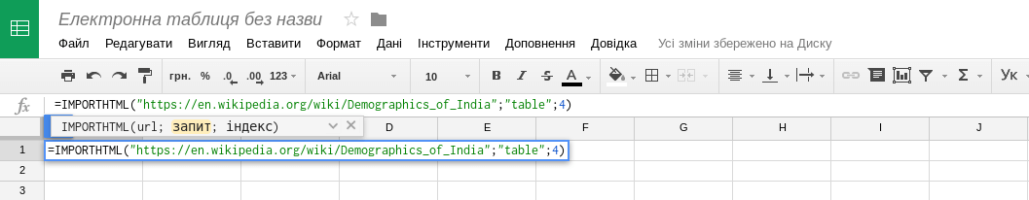
В результаті чого ми присвоюємо цій комірці значення функції IMPORTHTML із заданими параметрами, і функція витягає в нашу електронну таблицю четверту таблицю зі сторінки на вікіпедії про демографію Індії.
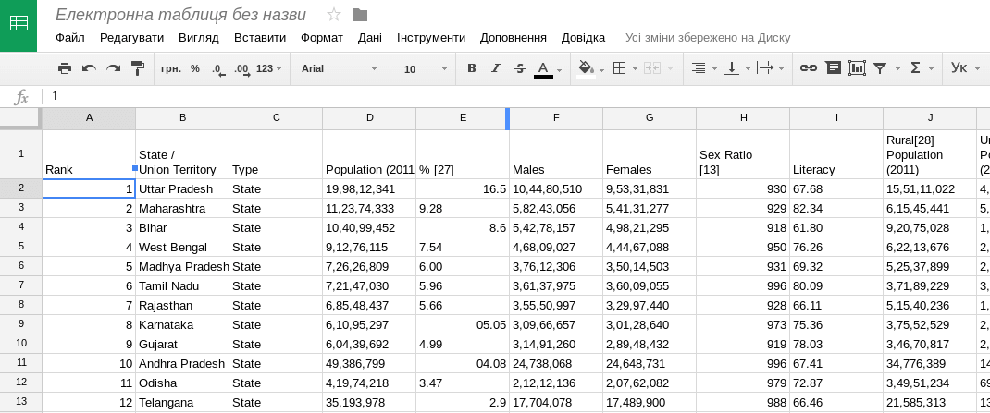
У випадках, коли дані на сторінці добре структуровані, функція IMPORTHTML суттєво полегшує життя і дозволяє швидко перейти власне до аналізу даних [15].

- Розширення для браузера Chrome Scraper перетворює дані з веб-сторінки на електронну таблицю.
Встановивши розширення, перейдіть на URL, дані з якого треба витягти. Виділіть текст, який треба перетворити на таблицю, і в контекстному меню, що викликається правою кнопкою миші, виберіть пункт «Scrape similar…» Якщо програма вихопила не зовсім те, що треба, можна редагувати значення XPath³ до досягнення потрібного результату. Отримані дані можна експортувати до Google Sheet [15].

- ParseHub - це інструмент для парсингу сайтів, який призначений для сканування одного або декількох веб-сайтів, які використовують JavaScript, AJAX, файли cookie, сеанси та редиректи. Програмне забезпечення ParseHub може обробляти інтерактивні карти, календарі, пошук, форуми, вкладені коментарі, нескінченну прокрутку, автентифікацію, списки, форми, Javascript, Ajax та багато іншого.

Література: [2], [3], [5], [6], [7], [8], [9], [15].

Лабораторна робота №2. Очищення та структурування даних для власного проекту.

Завдання : отримати потрібні дані та привести їх до табличного формату, очистити, проаналізувати. Прописати метадані.

Відкриті дані можуть бути у різних форматах: CSV, JSON, XML та PDF. Привести дані до табличного вигляду для подальшої роботи з ними можна за допомогою сервісів структурування та очищення даних, наприклад, Microsoft Excel, Google Spreadsheets, Open Refine, Workbench.
Що таке чисті дані?
Чистими можна вважати дані, які:
- не містять помилок та одруківок;
- в межах одного типу чи класу мають уніфікований формат: дати зазначаються у єдиному форматі (скажімо 2015-01-01), числа мають однаковий роздільник для десяткових (або кома, або крапка, в одному наборі даних не має зустрічатись два різних роздільника десяткових);
- назви всюди пишуться однаково (однаковий варіант напису однієї і тої ж адреси, номеру телефону, ПІБу людини тощо);
- в одній комірці міститься лише один запис, і кожен запис займає лише одну комірку (тобто у наборі немає об’єднаних комірок).
Найпростіший спосіб очистити дані — використати вбудовані функції електронної таблиці (наприклад, Excel або Google Spreadsheets). Для багатьох випадків неправильно поданих даних досить використання команди пошуку і заміни (Find & Replace). Так можна прибрати зайві пробіли у значеннях, помилкові символи, та інші прості патерни [15].
Для об’єднання вмісту двох комірок можна використати формулу CONCATENATE, наприклад, =CONCATENATE(A2," ",A3) виведе вміст другої і третьої комірок в першій колонці, розділивши їх пробілом.
Для розділення комірок до різних колонок використовуючи певний символ-роздільник, наприклад, кому, можна використати формулу SPLIT: =SPLIT(A2,", ",false)
Але часто буває, що масив даних занадто великий, або дані занадто «брудні», щоби можна було обійтися простими засобами електронної таблиці. В такому разі може стати у нагоді чудова програма Open Refine [15].
OpenRefine це інструмент для очищення даних, написаний на Java, що виконується локально і працює всередині веб-браузера, який запускається автоматично.
Open Refine дозволяє:
- виявляти та виправляти помилки в даних, зокрема — знаходити різні варіанти написання назв і дат та приводити їх до єдиного вигляду;
- знаходити та видаляти зайві символи та комбінації символів у даних, в тому числі за допомоги регулярних виразів;
- розбивати стовпчики за певним роздільником або ж навпаки об’єднувати дані із певним роздільником;
- фільтрувати дані за кількома показниками;
- виділяти/видаляти стовпчики, змінювати структуру документу;
- конвертувати дані в різні формати;
- здійснювати базовий аналіз даних;
- надсилати запити до різних АРІ (наприклад, геокодувати адреси);
- зберігати всі трансформації даних в окремому проекті та застосовувати їх до інших документів [15].

Поради щодо охайно структурованих даних (від Карла Бромана):
- Будьте послідовними.
- Використовуйте послідовні коди для категоріальних змінних.
- Використовуйте один фіксований код для відсутніх значень.
- Використовуйте послідовні назви змінних.
- Ідентифікатори об’єктів мають бути записані відповідно до однієї системи.
- Використовуйте однакову структуру даних в різних файлах.
- Називайте файли за однією системою, і використовуйте її послідовно.
- Використовуйте один загальний формат для всіх дат, переважно РРРР-ММ-ДД, наприклад 2016-06-21.
- Будьте уважними щодо зайвих пробілах всередині комірок (клітинок в таблиці). Порожня клітинка (дані відсутні) відрізняється від начебто порожньої клітинки з пробілами. Тому «Київ» машина сприйматиме інакше, ніж «Київ» (з пробілом), і дані потребуватимуть додаткової очистки (див. «Очищення даних»).
- Найкращий спосіб збереження даних в таблиці — коли у колонках змінні, а в рядках — об’єкти (спостереження). У першому рядку мають міститися назви змінних (не використовуйте більше одного рядка для назв змінних).
- Заповнюйте всі комірки в таблиці, навіть коли дані відсутні — в такому разі варто мати спеціальне кодування для відсутніх даних.
- Вставляйте лише одне значення в комірку. Наприклад, у комірку може бути записана вага, наприклад «45 кг». Краще написати просто «45», а одиниці виміру винести в назву колонки, наприклад «вага_кг». А ще краще, назвати колонку «вага», а одиниці виміру винести в окремий словник даних.
- Створіть словник даних — окрему таблицю, в якій пояснювалися би змінні. Це буде частиною метаданих — дані про дані. Такий словник може містити:
  - Точну назву змінної, як це вказано в наборі даних («технічну» назву змінної);
  - Більш читабельну назву змінної, що може використовуватися, наприклад, для візуалізації даних;
  - Більш розлогий опис змінної;
  - Одиниці виміру;
  - Очікувані максимальні та мінімальні значення змінних, наприклад.
- Первинні дані не мають містити в комірках таблиці підрахунків чи формул.
- Не використовуйте виділення кольором чи типом шрифта як дані. Наприклад, у якійсь таблиці в Excel-і можна виділити рядки різним кольором, щоб позначити окремо чоловіків і жінок. Так робити не треба, краще створити окрему змінну (колонку), і відповідно закодувати кожен рядок.
- Називайте речі (змінні, файли) зрозуміло. Це може бути важко, але краще добре подумати, щоб назва була влучна і містка. Як правило, не варто використовувати пробіли в назвах змінних (тобто в заголовках колонок у таблицях з даними) або назвах файлів, замість них використовуйте дефіси (-) чи підкреслення (_).
- Регулярно робіть резервні копії ваших даних. І зберігайте їх в різних місцях.
- Застосовуйте функцію перевірки даних до клітинок (наприклад в Excel-і — goo.gl/TFB7vC ) для уникнення помилок
Джерело: kbroman.org/dataorg/ , https://socialdata.org.ua/manual/manual3/ [15].

Метадані – це інформація про те, де, коли, як, ким і навіщо були зібрані дані. Метадані це інформаця про те, в який спосіб дані були трансформовані, що означають назви змінних, що потрібно враховувати під час інтерпретації даних. Дані завжди збираються з певною метою і за певною методикою. Мета і методика визначають, що і в який спосіб фіксується. Тому метадані потрібні для коректної інтерпретації даних.
Приклад метаданих:

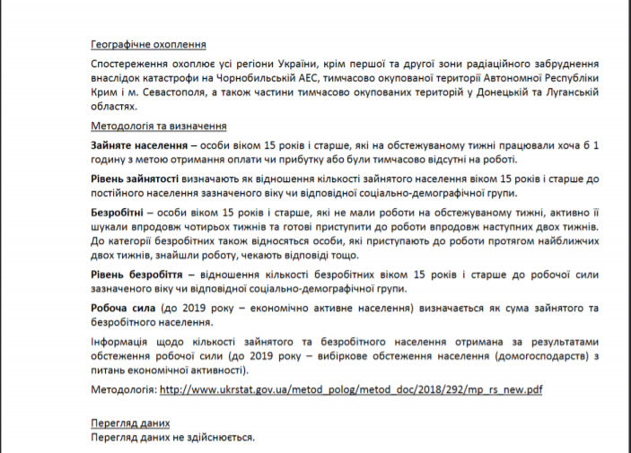

Література: [2], [3], [5], [6], [7], [8], [9], [15].

Лабораторна робота №3. Flourish.

Завдання: ознайомитися з інструментами та можливостями сервісу Flourish. Створити власну інтерактивну діаграму.

Інтерактивні діаграми
Створіть інтерактивну діаграму за допомогою сервісу Flourish https://app.flourish.studio/@flourish/bar-chart-race
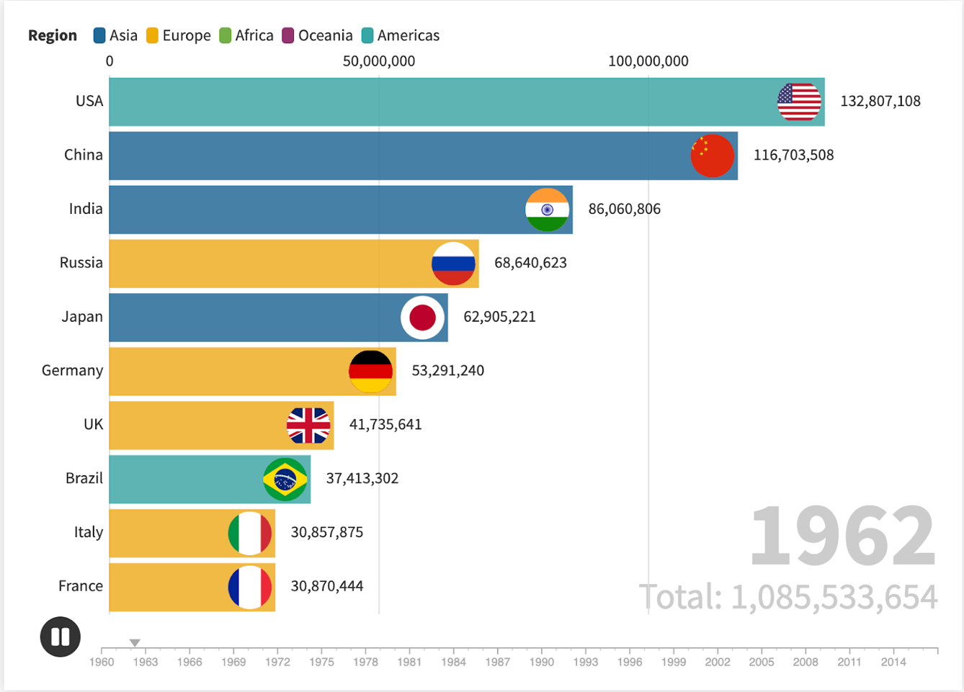

Тема діаграми – «Поширення covid-19 в Європі протягом року» або на ваш розсуд (має відображати якісь зміни у будь-якій сфері у світі чи частині світу протягом певного проміжку часу).
- Зайдіть на сайт, зареєструйтеся через свій гугл-акаунт та натисніть Create visualition.
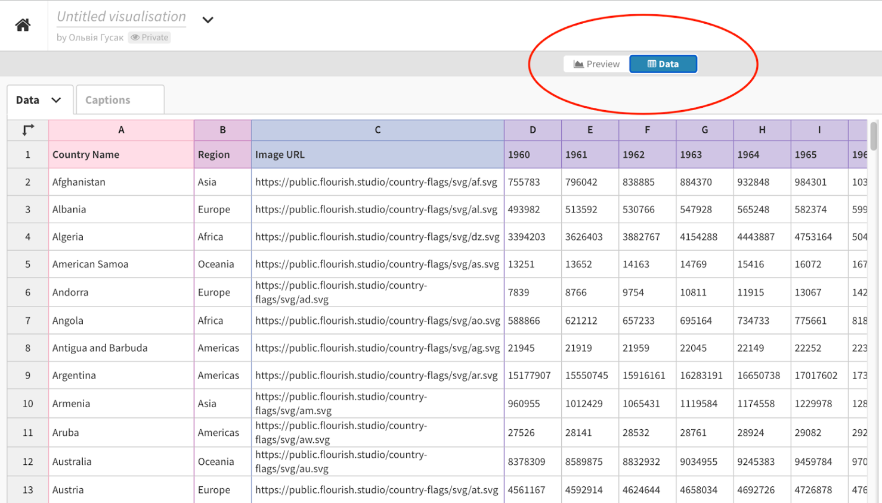
- У вікні редагування діаграми переключіться на вкладку Data

- Відредагуйте таблицю з даними для відображення на діаграмі.
Непотрібні рядки можна видалити, натиснувши праву кнопку мишки (там є функція видалення).
Непотрібні стовпці можна вимкнути - для цього справа відредагуйте, які стовпці мають відображатися (видаліть назву стовпця - він у таблиці стане сірим)

На прикладі відключено стовпець В з регіонами

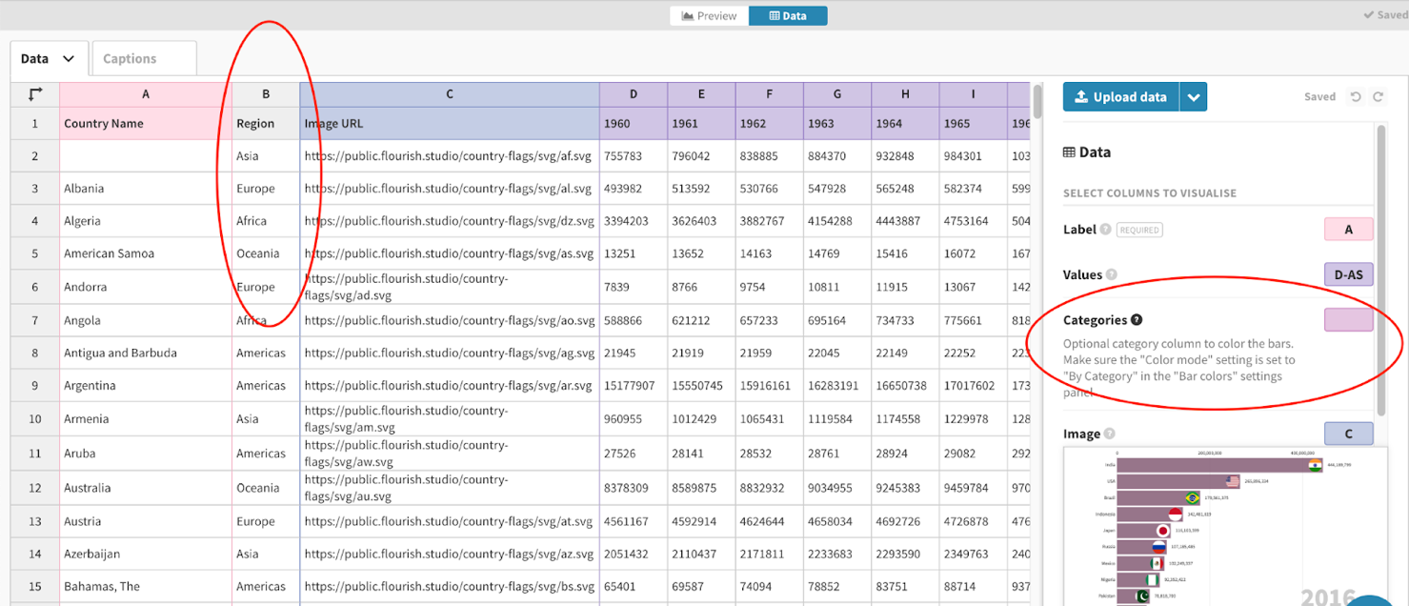
Наповнення комірок просто замінюєте на свої дані.

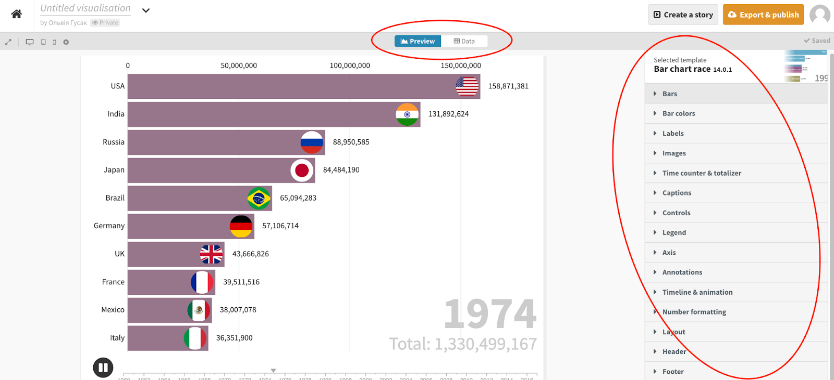
- Переключіться на вкладку Preview та налаштуйте вигляд діаграми справа (кольори, шрифти, відображення елементів і т.п.)

- Якщо діаграма готова - натисніть кнопку Export та скопіюйте посилання на діаграму
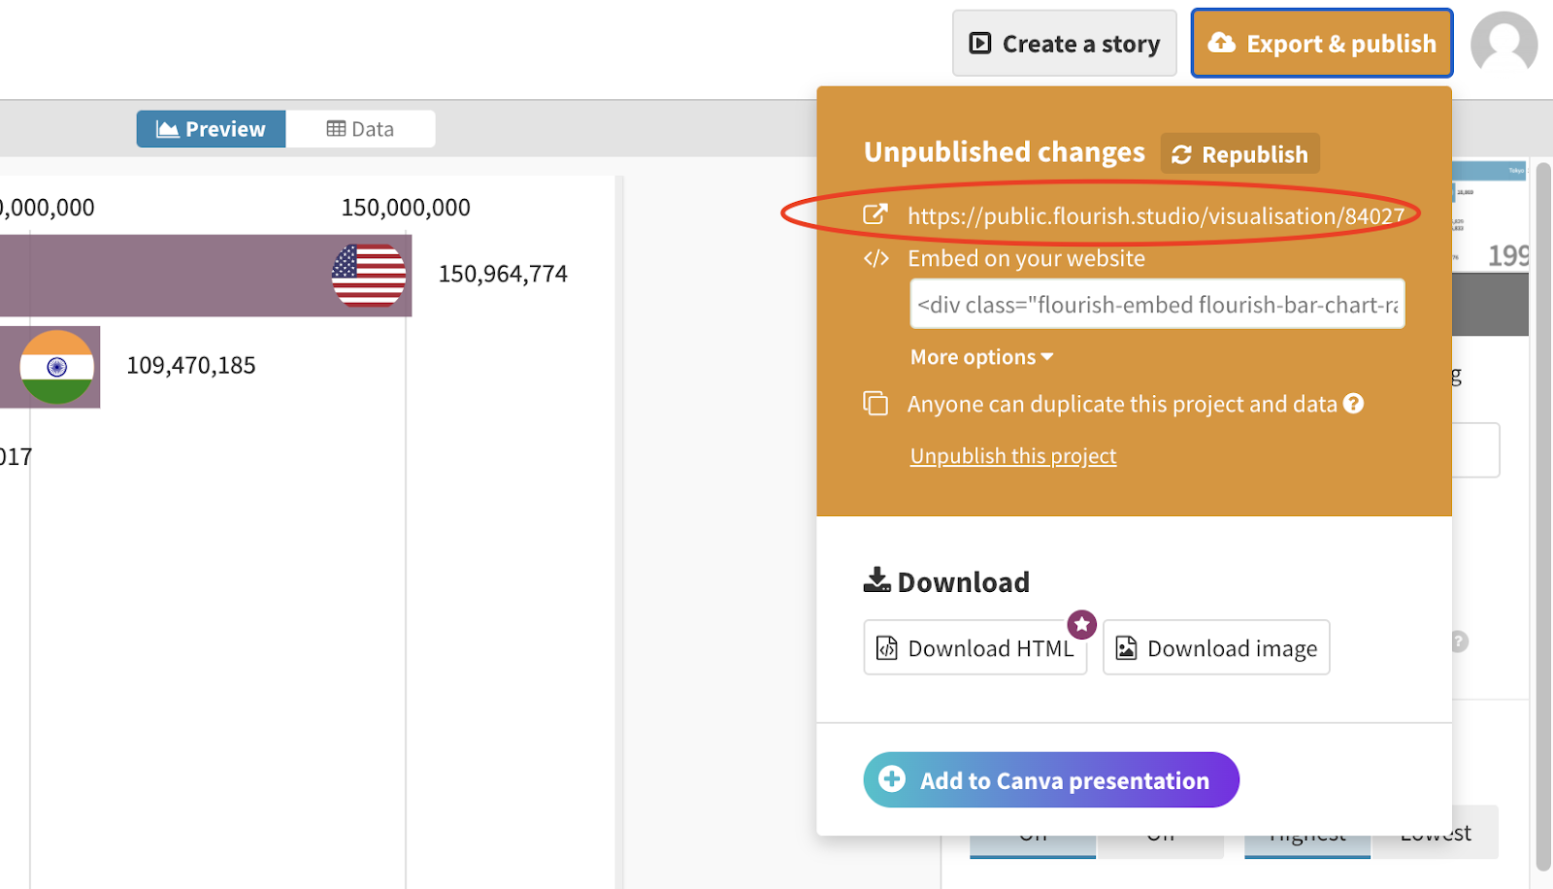

Підготуйте невеликий матеріал на обрану тему, опублікуйте його за допомогою одного із сервісів для публікації лонгрідів та проілюструйте створеною діаграмою, вбудувавши її у матеріал (за допомогою коду Embed, який можна отримати, натиснувши на кнопку Export and publish на сайті сервісу).

Література: [10], [12].

Лабораторна робота №4-5. Datawrapper. Візуалізація даних для свого проекту.

Завдання 1: ознайомитися з інструментами та можливостями сервісу Datawrapper.

Інтерактивні карти
Створіть інтерактивну карту України за допомогою сервісу https://app.datawrapper.de/select/map

Тематика карти - на ваш розсуд, але для формування карти потрібно скористатися відкритими базами даних (наприклад, такими як Державна служба статистики, Населення України, Портал відкритих даних Верховної Ради, Єдина державна електронна база з питань освіти тощо). Приклади тем: “К-сть зареєстрованих шлюбів в Україні у 2019 році (по областях)”, “К-сть учасників ЗНО у 2017 році”, “Суб’єкти освітньої діяльності в Україні, які готують фахівців за спеціальністю 061 Журналістика” тощо.

Щоб створити карту:
- Зайдіть на сайт https://app.datawrapper.de/select/map
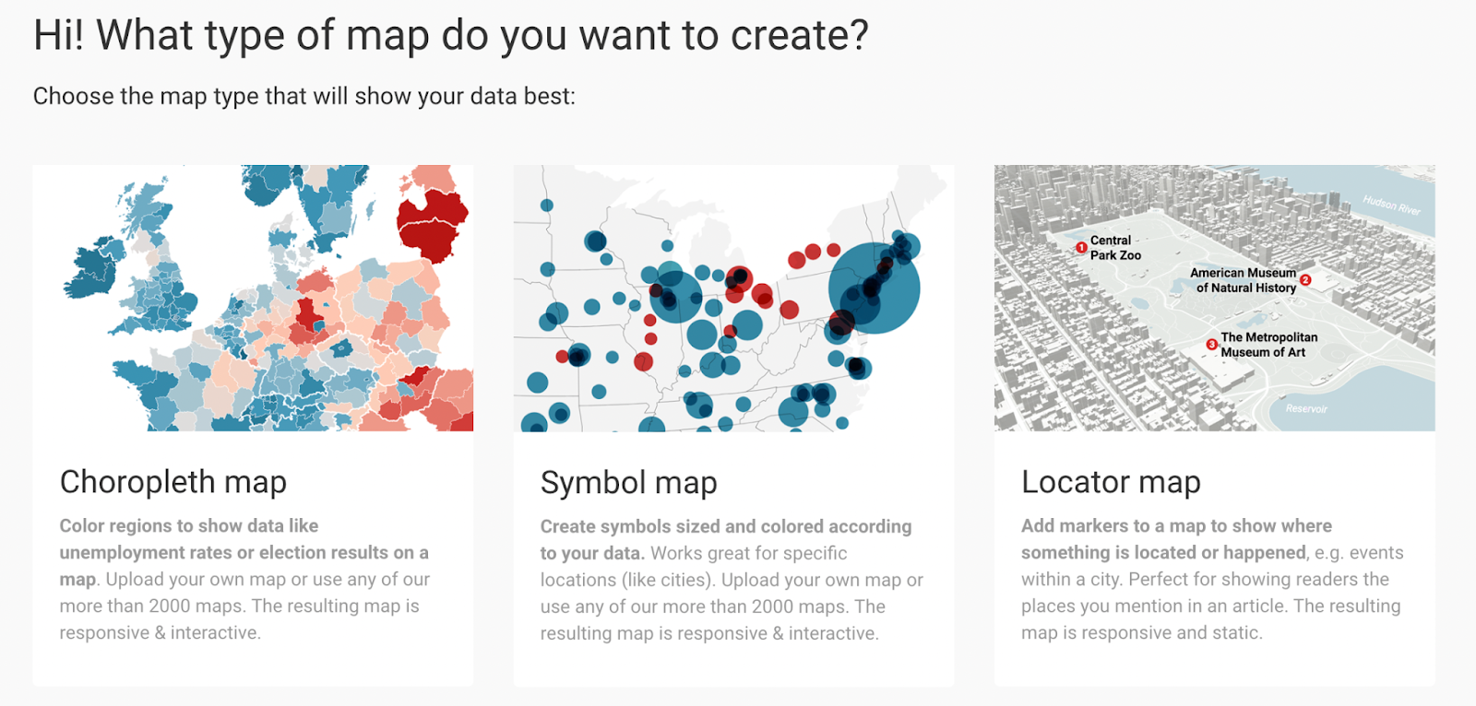
- Виберіть один із трьох варіантів доступних для візуалізації карт

- Наприклад, оберемо перший варіант. Оберіть, з якою картою ви будете працювати - усього світу, континенту чи конкретної країни. Обираємо карту Україну зі списку з поділом на області.

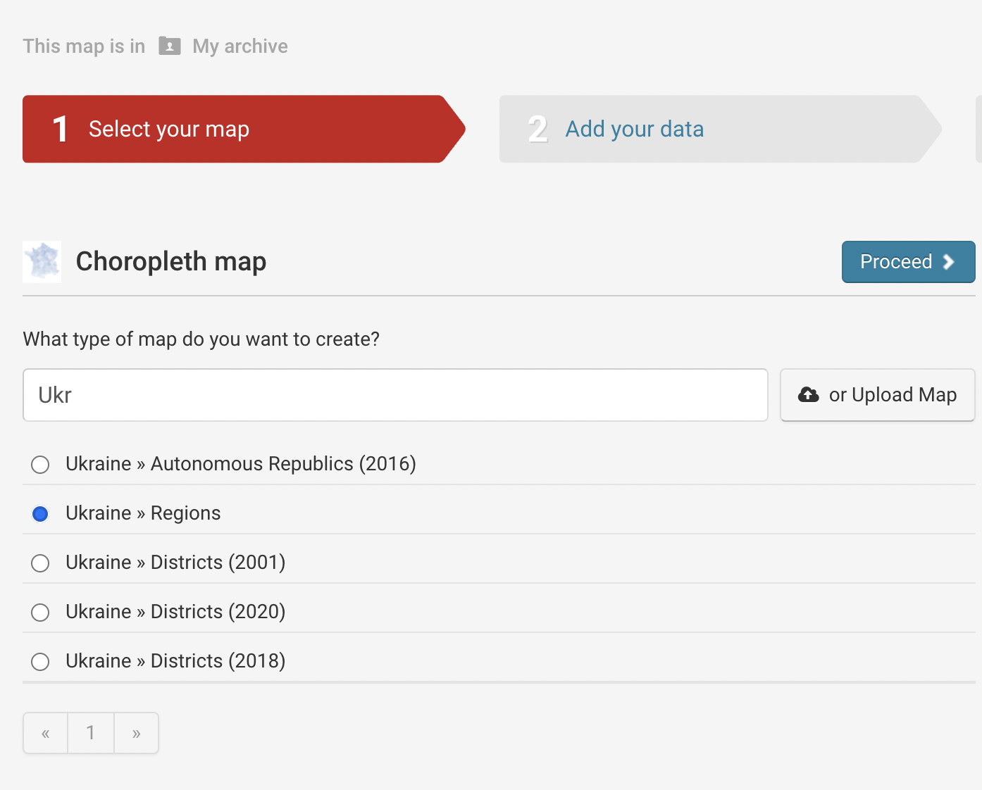

- Натискаємо кнопку Proceed і переходимо на наступний крок.
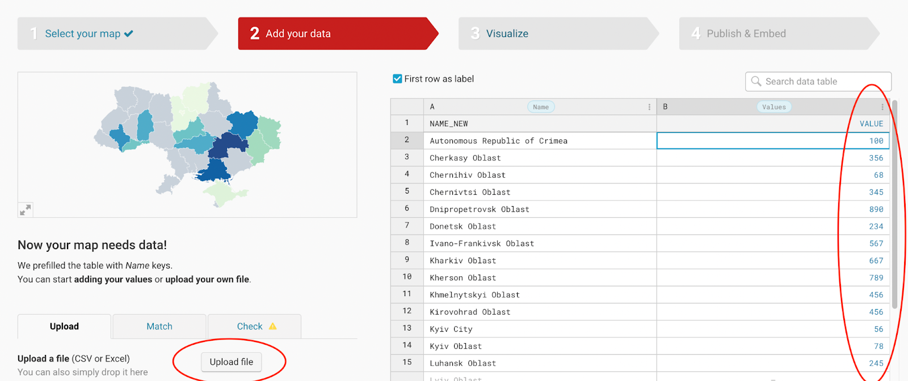
- Заповнюємо таблицю з даними для карти або ж завантажуємо файл з даними.

- Натискаємо кнопку Proceed і переходимо на наступний крок - налаштування дизайну карти.
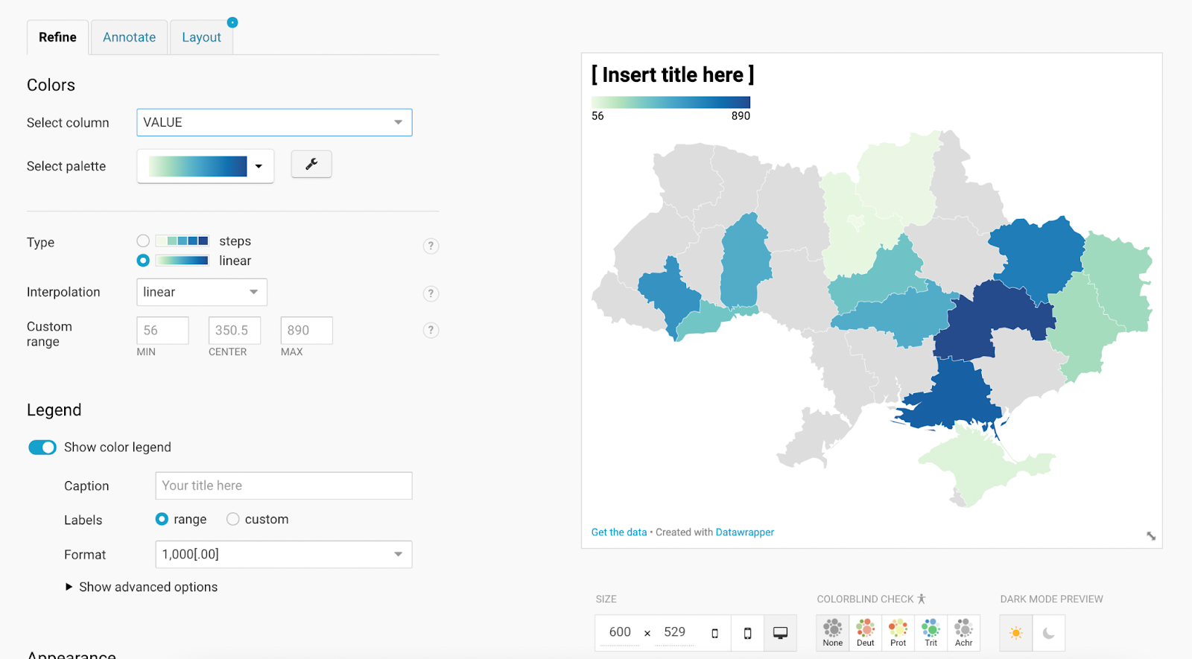
- На цьому етапі оберіть кольору гаму, налаштуйте розмір карти, відображення легенди тощо.

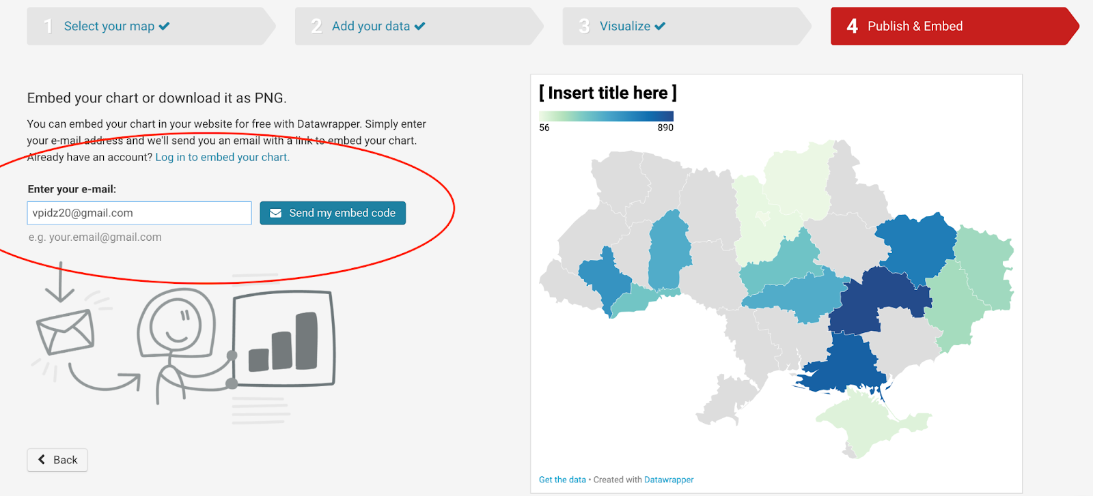
- Зареєструйтеся або введіть свій е-мейл, щоб отримати код для публікації вашої карти в інтернеті.

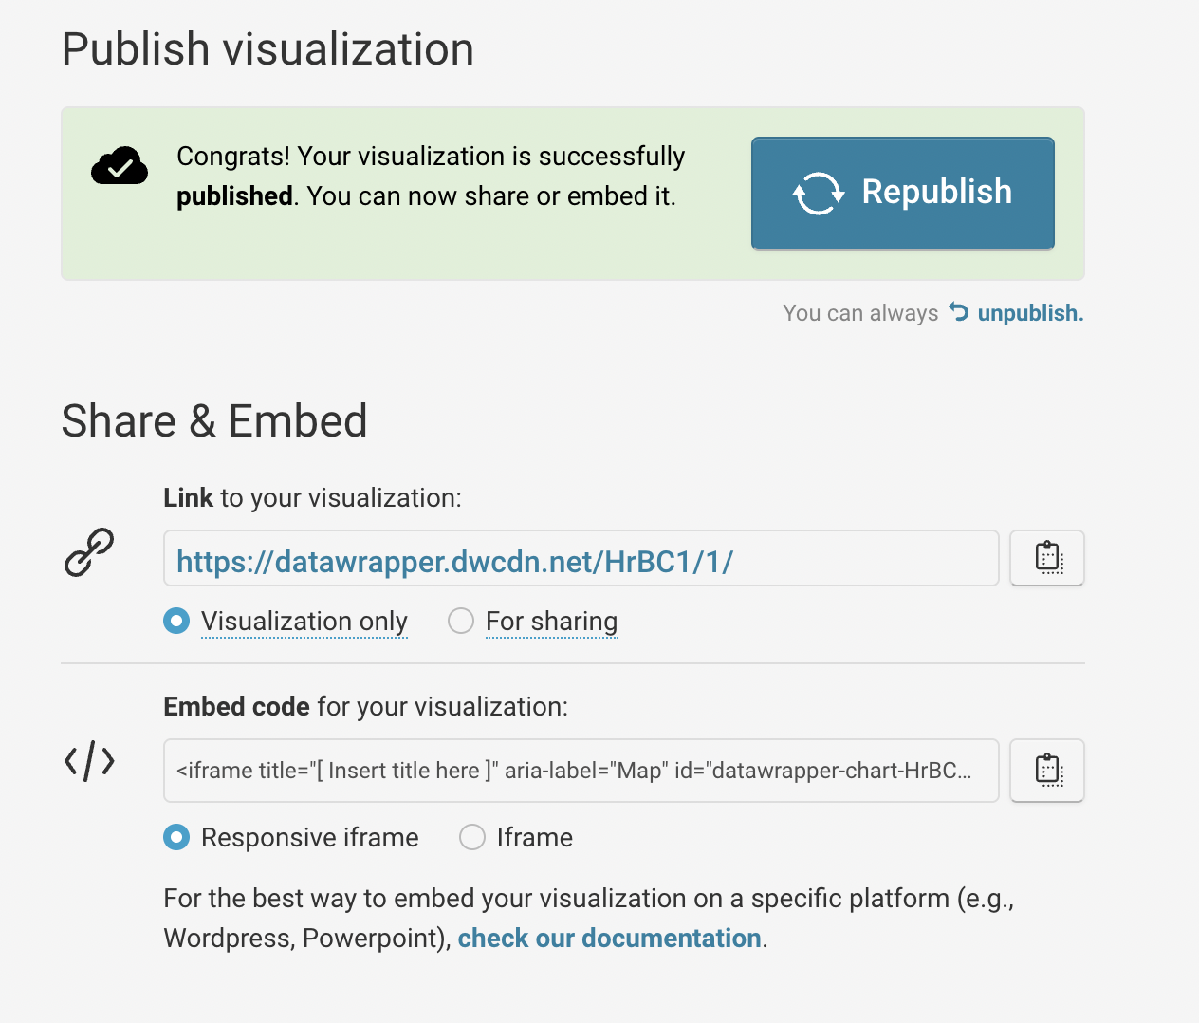
- Після реєстрації вам доступне посилання на вашу карту (Link) і код для вбудовування карти на сайт (Embed code).

Завдання 2: опублікуйте власний матеріал, доповнивши його цією картою.

Підготуйте невеликий матеріал на тему карти, опублікуйте його на одному із сервісів для публікації мультимедійних історій та проілюструйте створеною картою, вбудувавши її у матеріал (за допомогою коду Embed).

Зареєструйтеся на одному із сервісів для створення сайтів та мультмедійних історій Weblium, Wix, Bluehost. Принцип роботи таких сервісів схожий - сторінки сайту збираються з блоків, їх легко змінювати і додавати.
Опублікуйте власний матеріал.

Література: [10], [12].

Лабораторна робота № 6. Подкастинг в нових медіа.

Завдання: записати подкаст-анонс власного мультимедійного проекту за допомогою програми Audacity, опублікувати подкаст на SoundCloud.

Ознайомтеся з матеріалом “Української правди” про подкасти - що це, як вони виникли, якими бувають? А також гляньте поради від авторів популярних подкастів.
Послухайте подкасти Громадського

Як записати власний подкаст?
Ви можете обʼєднатися по кілька осіб і записати 1 подкаст, де кожен матиме певну роль. Наприклад, у подкасті про тролів можуть бути так розподілені ролі: Учасники програми: ведучий, колишній троль, постраждалий від тролів, експерт.
Перед записом подкасту продумайте тему, напишіть сценарій.
Для запису подкасту пропоную скористатися популярною безкоштовною програмою Audacity.
- Завантажте програму для записування подкастів Audacity.
https://www.audacityteam.org/download/
Довідка програми
Тут є відеоінструкція https://www.youtube.com/watch?v=FIjF37yXQi0&t=406s
Основні кроки, які необхідно буде зробити:
- Записати аудіо;
- Видалити шум:
- виділити порожню ділянку
- Ефекти – видалення шуму – створити модель шуму
- виділити увесь трек, знову ефекти-видалення шуму – видалити
3. Щоб накласти музику:
- файл- імпортувати – звуковий файл
4. Щоб перемістити запис в інше місце відносно музики – інструмент переміщення
5. Щоб зробити музику тихіше, коли починаються слова – інструмент зміна обвідної – поставити дві точки і потягнути вниз.
6. Можна додати ефекти (Ефекти – плавне наростання та затухання звуку та ін.). Виділити фрагмент і застосувати ефекти.
9. Щоб зберегти – файл – експортувати

Опублікувати власний подкаст можна на Soundcloud.
Література: [13], [14], [1], [3], [4].
Лабораторні роботи №7-8. Особливості написання мультимедійних історій. Публікація власної історії в інтернеті.

Завдання 1: написати власну мультимедійну історію на основі проведеного аналізу даних.
Завдання 2: опублікувати свій мультимедійний проект в інтернеті.

Лонгріди почали публікуватися у ЗМІ з 2012 року. Одним із перших медіа, хто використовував такий формат, було видання The New York Times, на сайті якого появилися одні з перших мультимедійних матеріалів.
Далі тенденцію підхопили The Washington Post, The Guardian та інші відомі онлайн-видання. У 2014 році їх вже визначили як один із провідних трендів у веб-дизайні. В українських медіа лонгріди стають популярними з 2015 р.
Лонгрід — це спосіб послідовно і логічно подати тематично організований масив інформації у структурованому вигляді, застосовуючи різноманітні форми візуальної комунікації, технологічні прийоми представлення мультимедійного контенту та психологічні методи впливу для утримання уваги читача та сприяння легшому засвоєнню ним побаченого [16].
Обсяг такого матеріалу – 10-30 тис. знаків.
Лонгріди бувають кількох типів: репортаж, аналітичний матеріал (реконструкція), портрет.
Репортаж реалістично розповідає про події, які відбулися, або послуги, які надаються. У репортажних лонгрідах оповідь здебільшого ведеться від третьої особи. Репортажні лонгріди популярні в українських ЗМІ. Серед них чимало відомих, наприклад, «Історія Євромайдану. Хроніка української революції», «Іловайське пекло», «Історія ГогольFest», «Машиністи часу, або Назад в майбутнє» та ін.
Реконструкція — це справжня аналітика. Як правило, описується та
аналізується ланцюг певних подій, які призведуть до необхідного результату. У реконструкції важливу роль відіграють музичний супровід, відеоряд та графічний контент. Українські аналітичні лонгріди торкаються переважно військової тематики: «Путін. Війна. Доповідь Нємцова про війну РФ на Донбасі», «Дебальцево. Як це було», «Наша війна. Початок» та ін.
Особисті історії або портретні лонгріди — це відгуки, інтерв’ю, біографічні замальовки та нариси. У процесі розповіді залучаються різні мультимедійні засоби взаємодії з користувачем для розкриття особистості героя, персонажа чи навіть пісні («Bohemian Rhapsody. Мамо, цій пісні 40 років»). В українських ЗМІ цей жанр досить популярний. Серед відомих портретних лонгрідів можна назвати «In Memoriam. Кузьма Скрябін», «Відкрито позитивні: як живуть діти, що не приховують ВІЛ», «Розстріляне відродження. Невідома історія письменників із розсекречених архівів КДБ», «Маклауд. Сповідь розвідника» та ін. [16].
Мультимедійна історія (лонгрід) — це не стільки журналістський матеріал, скільки особливий формат дизайнерської демонстрації матеріалу. Ідеальний баланс між різними аудіовізуальними та текстовими елементами виражається в тому, що жоден з елементів не повинен виходити на перший план, витісняючи інші. Мультимедійні елементи не можуть дублювати текст.

Для публікації власного лонгріду:
Зареєструйтеся на одному із сервісів для створення сайтів та мультмедійних історій Weblium, Wix, Bluehost. Принцип роботи таких сервісів схожий - сторінки сайту збираються з блоків, їх легко змінювати і додавати.
Опублікуйте власний матеріал.

Наприклад, щоб створити лонгрід на сервісі Wix:
  - Зареєструйтеся на сайті https://www.wix.com/
  - Оберіть серед готових шалонів сайтів у розділі Business and Services тип сайтів Landing Pages. Оберіть один із шалонів у цьому розділі. Натисніть Edit, щоб відредагувати шаблон.
  - Відредагуйте текст і шаблоні, клікнувши по ньому мишкою двічі. Щоб змінити чи додати свої зображення у «шапку», використовуйте кнопку Change Section Background.

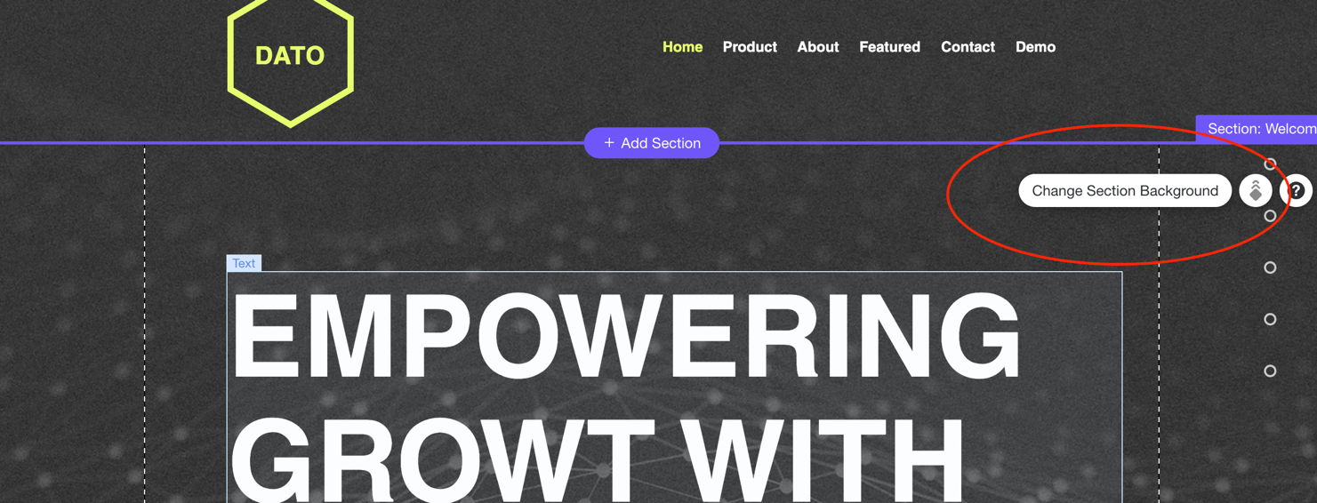
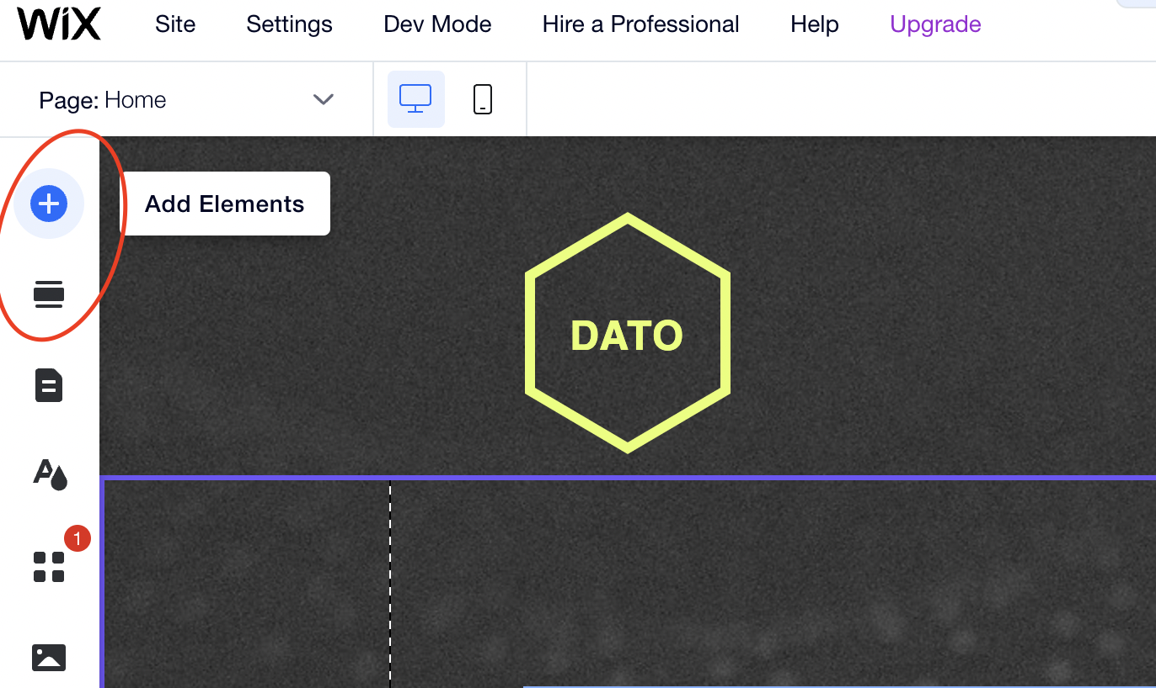
- Додати нову секцію на сайт чи новий блок можна за допомогою кнопок меню зліва. Там же можна налаштувати дизайн сайту, меню.

- Щоб вбудувати на сайт лонгріду мультимедійні елементи (карти, діаграми тощо), використовуйте елемент Embed Code у розділі Add Elements.
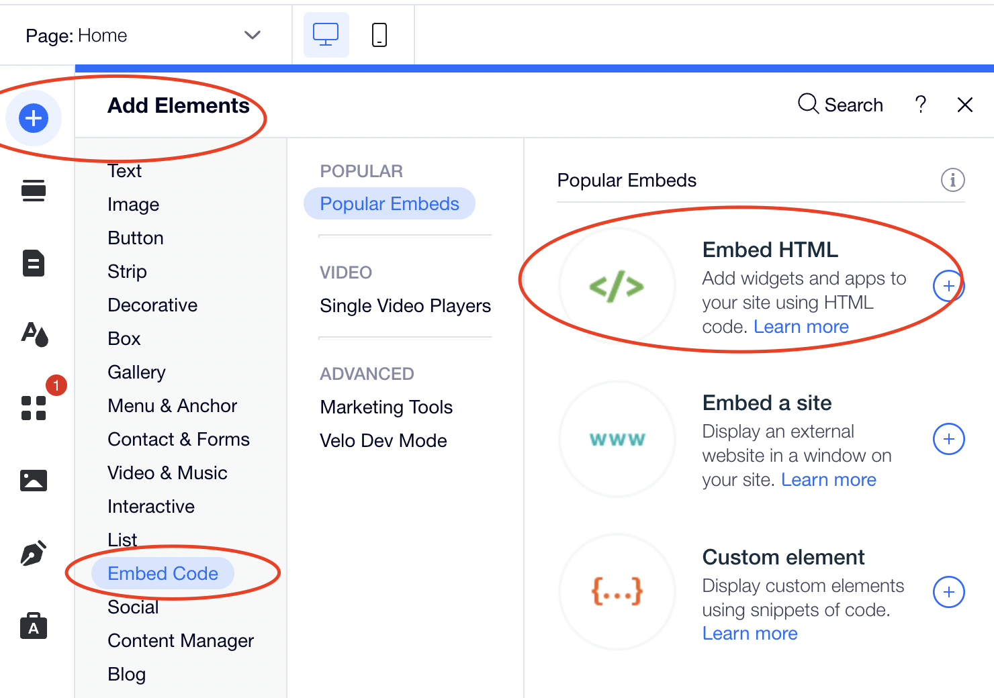

- Коли матеріал готовий, опублікуйте його в інтернеті, натиснувши кнопку Publish у правому верхньому куті.
- Ви можете скористатися безкоштовним субдоменом, який пропонує сервіс для публікації (для виконання роботи обираємо цей варіант) або ж прикріпити свій домен (за додаткову плату).
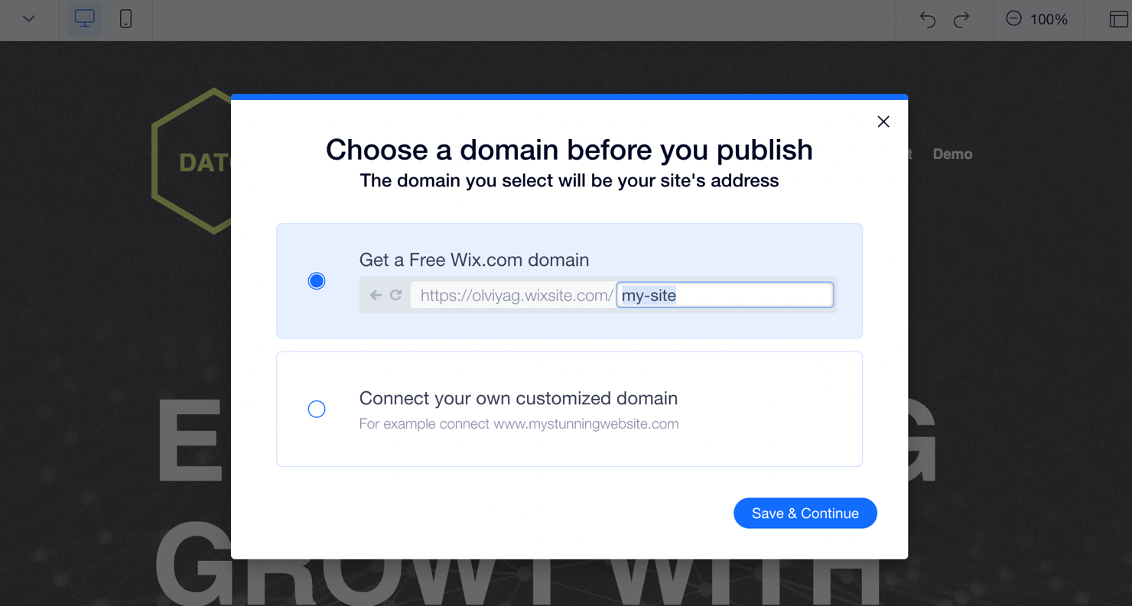
Література: [1], [3], [10], [12].

ЗАВДАННЯ ТА РЕКОМЕНДАЦІЇ ДО ПРАКТИЧНИХ ЗАНЯТЬ

Практичне заняття №1. Тенденції у створенні мультимедійних історій

Завдання 1. Підготувати доповідь на тему «Тенденції у створенні мультимедійних історій»
Завдання 2. Придумати ідею власного мультимедійного проекту

Студенту потрібно проаналізувати мультимедійні проекти українських інтернет-медіа, звернути увагу на тематику таких матеріалів, оформлення, інтерактивні можливості для читача. Виокремити основні тенденції, зробити свої висновки. Підготувати доповідь на тему заняття, ілюструючи її прикладами з проведеного дослідження. Подумати, над якою темою хотів би попрацювати студент. Сформулювати ідею власного мультимедійного проекту, його аудиторію, план роботи над проектом, методи популяризації проекту. Презентувати концепцію власного проекту на практичному занятті.

Література: [1], [2], [3], [4], [5], [11].

Практичне заняття №2. Процес створення даних

Завдання: зібрати дані для аналізу якоїсь події чи явища.

Студенту потрібно висунути гіпотезу щодо певних подій чи явищ із життя студента. Протягом тижня збирати дані, які можуть підтвердити чи спростувати цю гіпотезу. Дані можуть бути різного типу: числові (скільки?), текстові (хто?, що?, як?), порядкові (задає градацію - наприклад, «зовсім не підтримую», «скоріше не підтримую», «байдуже», «скоріше підтримую», «повністю підтримую»), дата і час (коли?), логічне значення (істина чи хиба?), геопросторові дані (де?). Зібрані дані потрібно записувати у таблицю. Пам’ятайте, що дані складаються з трьох частин: Змінні (ті аспекти описуваного явища, які ми вважаємо за потрібне виділити (де, коли, хто, що, як, скільки), Спостереження (Набір значень, об’єднаних певним чином (часом, локацією, об’єктом і т.д.), Значення (Індивідуальні спостереження / заміри, що належать до окремих змінних). Від того, як часто ми проводимо спостереження, та скільки змінних ми фіксуємо, залежить те, які види аналізу ми можемо застосовувати до наших даних, та які історії робити на їх основі
Презентувати результати на занятті.

Література: [2], [3], [5], [11].

Практичне заняття №3-4. Де брати дані? Структурування та аналіз даних.

Завдання 1. Ознайомитися з відкритими базами даних та інструментами для скрейпінгу.
Завдання 2. Розглянути можливості Google Spreadsheet, познайомитися із сервісом Workbench.

Ознайомтеся з такими сховищами даних:
Єдиний державний портал відкритих даних https://data.gov.ua/
Державна служба статистики http://ukrstat.gov.ua/
Населення України http://database.ukrcensus.gov.ua/
Портал відкритих даних Верховної Ради України https://data.rada.gov.ua/open
Єдиний веб-портал використання публічних коштів https://spending.gov.ua/new/
Національний банк України https://bank.gov.ua/ua/open-data/api-dev
Єдина державна електронна база з питань освіти https://registry.edbo.gov.ua/opendata/
Український центр оцінювання якості освіти https://zno.testportal.com.ua/opendata
Вони голосують для тебе https://rada4you.org/
Електоральна пам’ять https://ukr.vote/uk/
Bihus. Декларації https://declarations.com.ua/

Отримувати дані з інших сайтів можна за допомогою скрейпінгу – автоматизованого збору даних. Ознайомтеся з можливостями та функціями таких інструментів:
- Google Spreadsheets (функції ImportHTML та ImportXML дозволяють отримувати дані з простих веб-сторінок).
- Web Scraper Add-on (розширення для браузеру Chrome дозволяє будувати алгоритми для збору даних з веб-сторінок).
- ParseHub (програма для автоматизації збору даних з веб-сторінок).

Відкриті дані можуть бути у різних форматах: CSV, JSON, XML та PDF. Привести дані до табличного вигляду для подальшої роботи з ними можна за допомогою сервісів структурування та очищення даних, наприклад, Microsoft Excel, Google Spreadsheets, Open Refine, Workbench.

Література: [2], [3], [5], [6], [7], [8], [9].

Практичне заняття №5. Сервіси для створення інфографіки

Завдання: ознайомитися із сервісами для створення інфографіки Infogr.am, Piktochart, Vizualize.

Ознайомтеся з функціоналом сервісів для створення інфографіки Infogr.am, Piktochart та Vizualize. Перегляньте доступні шаблони в цих сервісах та алгоритм створення інфографіки «з нуля». Ознайомтеся із можливостями створення інтерактивної інфографіки. Перегляньте, в яких форматах можна зберігати готову роботу на цих сервісах. Інфографіка - це графічне візуальне подання інформації, даних або знань, призначених для швидкого та чіткого відображення комплексної інформації. Застосовується в інтернет-журналістиці для полегшення сприйняття складного матеріалу, для зацікавлення читачів тощо.
Алгоритм створення інфографіки:
- Зберіть дані для інфографіки. Складіть для себе схему подання інформації в інфографіці.
- Коли ідею інфографіки продумали, зайдіть на один із сервісів для створення інфографіки. Зареєструйтеся на сайті.
- На головній сторінці сайту оберіть один із готових шаблонів (їх можна буде редагувати) або почніть створювати інфографіку з нуля (Start fresh).
- Створіть свою інфографіку, використовуючи готові елементи чи завантаживши свої.
- Збережіть готову інфографіку та опублікуйте на своєму сайті проекту.

Література: [10], [12].

Практичне заняття №6. Моделювання роботи конвергентної редакції

Завдання: змоделювати роботу конвергентної редакції.

Групам студентів по 4–6 осіб сформувати редакції новітніх медіа та змоделювати їхню роботу протягом практичного заняття. Розподілити ролі у групі: репортерів, редактора ньюз-руму, редакторів різних типів медіа, редакторів тематичних напрямків, архіваріуса. Обрати тему дня, підготувати матеріал на обрану тему для різних типів медіа у змодельованій редакції. Презентувати результат на практичному занятті.

Література: [13], [14], [1], [3], [4].

Практичне заняття №7. Інструменти для публікацій мультимедійних історій.

Завдання: знайомство із можливостями сервісів Weblium, Wix, Bluehost.

Зареєструйтеся на сервісах для створення сайтів та мультмедійних історій Weblium, Wix, Bluehost. Принцип роботи таких сервісів схожий - сторінки сайту збираються з блоків, їх легко змінювати і додавати. Створіть тестову сторінку. Ознайомтеся з різними типами блоків, доступними для створення історій. Спробуйте налаштувати тестову сторінку, використовуючи різні блоки та редагуючи їх.
Weblium
Одною з переваг сервісу є те що він український. Дуже важливою особливістю даного ресурсу також може бути те, що тут є наявний безкоштовний тариф з певним переліком базових функцій та можливостей, щоб створити свій сайт.
Сервіс пропонує уже готові шаблони на різну тематику, CRM-систему та різні інструменти для просування сайту.
Wix
Не менш популярним ресурсом ніж тільда серед українських користувачів є Wix – хмарний конструктор сайтів.
Найдешевший тариф зараз коштує 4,5 долари на місяць.
Сервіс пропонує велику кількість різноманітних шаблонів та послуг. Зокрема тут можна отримати послуги дизайну, спробувати створити застосунок, створити логотип чи вибрати домене ім’я, також наявний ряд інших послуг.
Bluehost
Найдешевний тариф вартує орієнтовно 3 долари, всього конструктор пропонує три тарифні плани.
Тут також наявні різноманітні шаблони для широкого спектру тематик. Також ресурс відразу пропонує обрати доменне ім’я.
Література: [1], [3], [10], [12].

Практичне заняття №8. Поширення власного проекту в інтернеті, методи стимулювання активності аудиторії.

Завдання: популяризувати свій проект в інтернеті.

Поширити свій проект в інтернеті з використанням соцмереж, партнерства з іншими сайтами. Залучити аудиторію соцмереж та форумів до обговорення теми проекту, використовуючи методи керування активністю аудиторії. Розглянути можливість застосування таких методів керування активністю для свого проекту: підвищення коментування за рахунок питань, прохань або започаткування дискусій; стимулювання активності аудиторії, що базується на провокаціях; ігрові методи стимулювання активності аудиторії; флешмоби. Проаналізувати результати.

Література: [14], [13], [4].

САМОСТІЙНА РОБОТА СТУДЕНТІВ

№  з/п | Назва теми заняття  Завдання
1 | Тема 1. Вступ до курсу: основні терміни і поняття. Специфіка мультимедійного контенту в мережі (5 год.)  - Відпрацювання теми лекційного заняття за конспектом лекції та рекомендованої літератури (1 година).  - Підготовка до практичного заняття (4 години). Робота студента полягає у пошуку інформації в мережі інтернет, використання баз даних інформаційно-пошукових та довідникових систем.  Література: [1], [2], [3], [4], [5], [11].
2 | Тема 2. Вступ до журналістики даних. (5 год.)  - Відпрацювання теми лекційного заняття за конспектом лекції та рекомендованої літератури (1 година).  - Підготовка до практичного заняття (4 години). Робота студента полягає у пошуку інформації в мережі інтернет, використання баз даних інформаційно-пошукових та довідникових систем. Збір даних шляхом спостережень для практичного заняття.  Література: [2], [3], [5], [11].
3 | Тема 3. Відкриті дані. Отримання даних з відкритих джерел. (8 год.)  - Відпрацювання теми лекційного заняття за конспектом лекції та рекомендованої літератури (1 година).  - Підготовка до практичного заняття (4 години) та лабораторної роботи (3 год). Робота студента полягає у пошуку інформації в мережі інтернет, використання баз даних інформаційно-пошукових та довідникових систем.  Література: [2], [3], [5], [6], [9].
4 | Тема 4. Структурування та аналіз даних. (8 год.)  - Відпрацювання теми лекційного заняття за конспектом лекції та рекомендованої літератури (1 година).  - Підготовка до практичного заняття (4 години) та лабораторної роботи (3 год). Робота студента полягає у пошуку інформації в мережі Інтернет, використання баз даних інформаційно-пошукових та довідникових систем.  Література: [6], [7], [8], [9].
5 | Тема 5. Візуалізація даних. (14 год.)  - Відпрацювання теми лекційного заняття за конспектом лекції та рекомендованої літератури (1 година).  - Підготовка до практичного заняття (4 години) та 3 лабораторних робіт (9 год). Робота студента поляггає у пошуку інформації в мережі Інтернет, використання баз даних інформаційно-пошукових та довідникових систем.  Література: [10], [12].
6 | Тема 6. Конвергентна редакція. Особливості підготовки мультимедійних матеріалів. (8 год.)  - Відпрацювання теми лекційного заняття за конспектом лекції та рекомендованої літератури (1 година).  - Підготовка до практичного заняття (4 години) та лабораторної роботи (3 год). Робота студента полягає у пошуку інформації в мережі інтернет, використання баз даних інформаційно-пошукових та довідникових систем.  Література: [13], [14], [1], [3], [4].
7 | Тема 7. Публікація мультимедійних історій в інтернеті. (13 год.)  - Відпрацювання теми лекційного заняття за конспектом лекції та рекомендованої літератури (1 година).  - Підготовка до практичного заняття (4 години) та 2 лабораторних робіт (6 год). Робота студента полягає у пошуку інформації в мережі інтернет, використання баз даних інформаційно-пошукових та довідникових систем.  - Написання власної мультимедійної історії (2 год).  Література: [1], [3], [10], [12].
8 | Тема 8. Керування активністю аудиторії. (5 год.)  - Відпрацювання теми лекційного заняття за конспектом лекції та рекомендованої літератури (1 година).  - Підготовка до практичного заняття (4 години). Робота студента полягає у пошуку інформації в мережі інтернет, використання баз даних інформаційно-пошукових та довідникових систем.  Література: [1], [2], [3], [4], [7].

ПЕРЕЛІК ЗАПИТАНЬ ДЛЯ САМОПЕРЕВІРКИ

Тема 1. Вступ до курсу: основні терміни і поняття. Специфіка мультимедійного контенту в мережі.
- Значення понять «мультимедійний контент», «новітні медіа», «журналістика даних».
- Розвиток технологій, які призвели до появи нового типу медіа.
- Актуальні проблеми, пов’язані з новими медіа.
- Взаємодія та взаємодоповнюваність різнорідних медіа (тексту, аудіо, відео, анімації та нерухомих зображень).

Тема 2. Поняття «дані». Журналістика даних.
- Особливості роботи журналіста даних. Основні компетенції.
- Етапи створення матеріалу на основі даних.
- Історії на основі даних: формати та кейси.
- Структура та типи даних.

Тема 3. Відкриті дані. Отримання даних з відкритих джерел.
- Політика відкритих даних в Україні.
- Формати даних. Отримання даних з веб-сторінок.
- API. Скрейпінг. Інструменти для скрейпінгу.

Тема 4. Структурування та аналіз даних.
- Проблеми, які можуть трапитись у даних.
- Структурування даних для аналізу.
- Очищення даних. Інструменти для очищення даних.
- Аналіз даних. Формування дослідницьких питань.

Тема 5. Візуалізація даних
- Принципи та функції візуалізації даних.
- Інструменти для візуалізації даних.
- Основні правила дизайну при візуалізації даних.

Тема 6. Конвергентна редакція. Особливості підготовки мультимедійного контенту.
- Організація роботи новітнього медіа в сучасних умовах редакцій.
- Структура та склад конвергентної редакції. Управління конвергентною редакцією.
- Конвергентні редакції українських медіа.
- Подкасти як альтернатива радіо- і телемовленню.

Тема 7. Публікація мультимедійних історій в інтернеті
- Лонгрід, мультимедійний репортаж.
- Технологія розроблення мультимедійної історії.
- Відеоконтент у мультимедійному матеріалі.
- Інструменти для створення та публікації мультимедійний історій.

Тема 8. Керування активністю аудиторії.
- Основні види активності аудиторії в інтернет-просторі.
- Стимулювання коментованості матеріалів.
- Маніпуляції в коментарях, на форумах і соціальних мережах.
- Монетизація сайтів інтернет-медіа. Банерна та контекстна реклама. Інформаційне партнерство інтернет-ресурсів.

ПИТАННЯ ДО ЗАЛІКУ
- Значення понять «мультимедійний контент», «новітні медіа», «журналістика даних».
- Розвиток технологій, які призвели до появи нового типу медіа.
- Актуальні проблеми, пов’язані з новими медіа.
- Взаємодія та взаємодоповнюваність різнорідних медіа (тексту, аудіо, відео, анімації та нерухомих зображень).
- Особливості роботи журналіста даних. Основні компетенції.
- Етапи створення матеріалу на основі даних.
- Історії на основі даних: процес створення.
- Структура та типи даних.
- Політика відкритих даних в Україні.
- Формати даних. Отримання даних з веб-сторінок.
- Метадані. Біографія даних.
- API. Скрейпінг. Інструменти для скрейпінгу.
- Проблеми, які можуть трапитись у даних.
- Структурування даних для аналізу.
- Очищення даних. Інструменти для очищення даних.
- Аналіз даних. Формування дослідницьких питань.
- Принципи та функції візуалізації даних.
- Інструменти для візуалізації даних.
- Основні правила дизайну при візуалізації даних.
- Організація роботи новітнього медіа в сучасних умовах.
- Структура та склад конвергентної редакції. Управління конвергентною редакцією.
- Конвергентні редакції українських медіа.
- Подкасти як альтернатива радіо- і телемовленню.
- Лонгрід, мультимедійний репортаж.
- Технологія розроблення мультимедійної історії.
- Відеоконтент у мультимедійному матеріалі.
- Інструменти для створення та публікації мультимедійний історій.
- Основні види активності аудиторії в інтернет-просторі.
- Стимулювання коментованості матеріалів.
- Маніпуляції в коментарях, на форумах і соціальних мережах.
- Монетизація сайтів інтернет-медіа. Банерна та контекстна реклама. Інформаційне партнерство інтернет-ресурсів.
- Особливості створення інтерактивних діаграм. Інструменти.
- Особливості створення інтерактивних карт. Інструменти.
- Особливості створення подкаст-публікацій. Інструменти.

Зразки практичних завдань
1. Створити мультимедійну публікацію для інтернет-медіа на задану тему.
2. Відповіді на теоретичні запитання записати у вигляді подкасту для інтернет-медіа.

СПИСОК РЕКОМЕНДОВАНОЇ ЛІТЕРАТУРИ

Базова
- Шевченко В. Е. Мультимедійний контент: конспект лекцій з навчальної дисципліни / Вікторія Шевченко. – Київ, 2016. – 100 с.
- Журналістика даних: Посібник [перекл. С. Лук’янчук] // TEXTY.ORG.UA. —Режим доступу : https://texty.org.ua/archive-books/40161/zhurnalistyka-danykh-posibnyk-40161/#43382
- Шевченко В. Е. Журналістика даних та візуалізація // Підручник з крос-медіа / Видавці І. Крессу, М. Гузун, Л. Василик. – Bonn/Germany – Sibiu/Romania: Schiller Publishing House, 2015.
- Городенко Л. М. Новітні медіа: мережеві інформаційно-комунікаційні ресурси : монографія / Л. М. Городенко. — К. : Академія Української Преси, 2010. — 172 с.
- А. Газін. Журналістика даних: Де брати дані для історій? // TEXTY.ORG.UA. —Режим доступу : https://cutt.ly/DnOC6D8

Допоміжна
- «Довідник із поганих даних» від Quartz [перекл. О. Нікуліної] // TEXTY.ORG.UA. —Режим доступу : https://texty.org.ua/archive-books/90212/dovidnyk-iz-pohanykh-danykh-vid-quartz-90212/
- К. Броман. Організація даних у таблицях [перекл. О. Нікуліної] // TEXTY.ORG.UA. —Режим доступу : https://texty.org.ua/archive-books/87136/
- Dan Nguyen. The Bastards Book of Regular Expressions —Режим доступу : https://cutt.ly/UnOVq34
- Web scraper: Video Tutorials. —Режим доступу : https://cutt.ly/6nOVwBZ
- Школа інфографіки: Основні принципи графічного дизайну. Конспект лекції // TEXTY.ORG.UA. —Режим доступу : https://texty.org.ua/articles/39889/Shkola_infografiky_Osnovni_pryncypy_grafichnogo_dyzajnu_Konspekt-39889/
- Кастельс М. Інтернет-галактика. Міркування щодо Інтернету, бізнесу і суспільства. Пер. с англ. Ганиш А., Волкова А. — К. : Ваклер, 2007. — 304 с.
- Єжова Л. Ф. Інформаційний маркетинг : навч. посібн. / Л. Ф. Єжова. — К. : КНЕУ, 2002. — 560 с.
- Захарченко А. Розрахунок інтерактивного потенціалу інтернет-публікацій / Артем Захарченко // Світові стандарти сучасної журналістики : зб. наук. пр. / відп. ред. Т. Г. Бондаренко, С. М. Квіт. — Черкаси : Видав. Чабаненко Ю., 2010. — С. 304–309.
- Edward R. Tufte. The Visual Display of Quantitative Information —Режим доступу :
- http://www.econ.upf.edu/~michael/visualdata/tufte-aesthetics_and_technique.pdf
- Відкритий посібник з відкритих даних // Український центр суспільних даних. — Режим доступу : https://socialdata.org.ua/manual/
- Шашенко С. Комунікаційні аспекти сучасних мультимедійних лонгрідів: українська практика / Сергій Шашенко // Український інформаційний простір. — 2019. — №3. — С. 197–209. — Режим доступу : https://www.researchgate.net/publication/334080885_Komunikacijni_aspekti_sucasnih_multimedijnih_longridiv_ukrainska_praktika

